**คู่มือปฏิบัติการ**

**ชุดสาธิตการทดลองพลังงานลมผลิตไฟฟ้า**

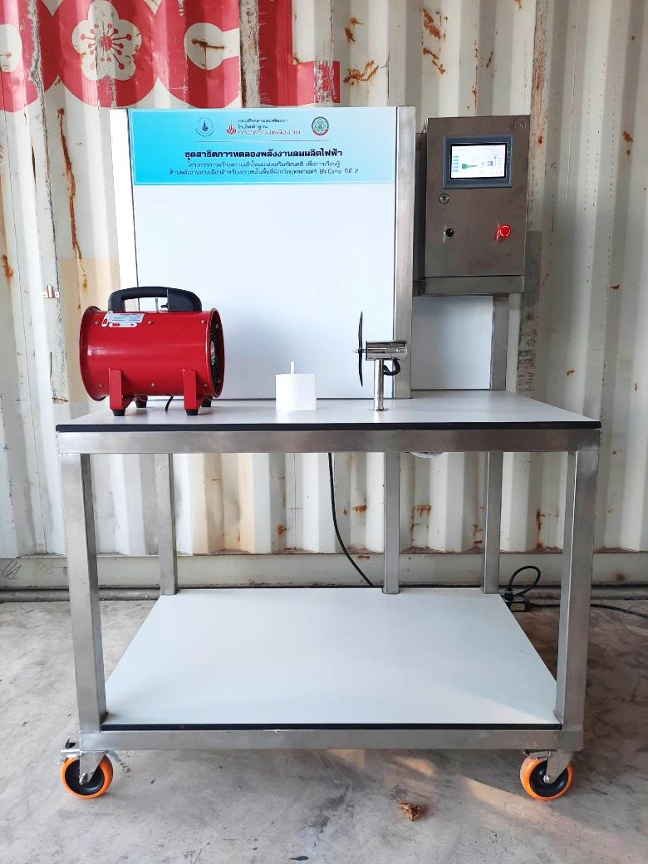

**รายการอุปกรณ์ชุดทดลอง**

1. กังหันลม (Wind turbine)

2. พัดลม

3. เซนเซอร์วัดความเร็วลม

4. ตู้ควบคุม

5. หน้าจอแสดงผลแรงดันกระแสไฟและกำลังไฟฟ้าจากกังหันลม

6. สวิตซ์เปิด-ปิด เครื่อง

7. Emergency Switch

4



5

3

7

6

1

2

**หน้าจอแสดงผลและควบคุม**

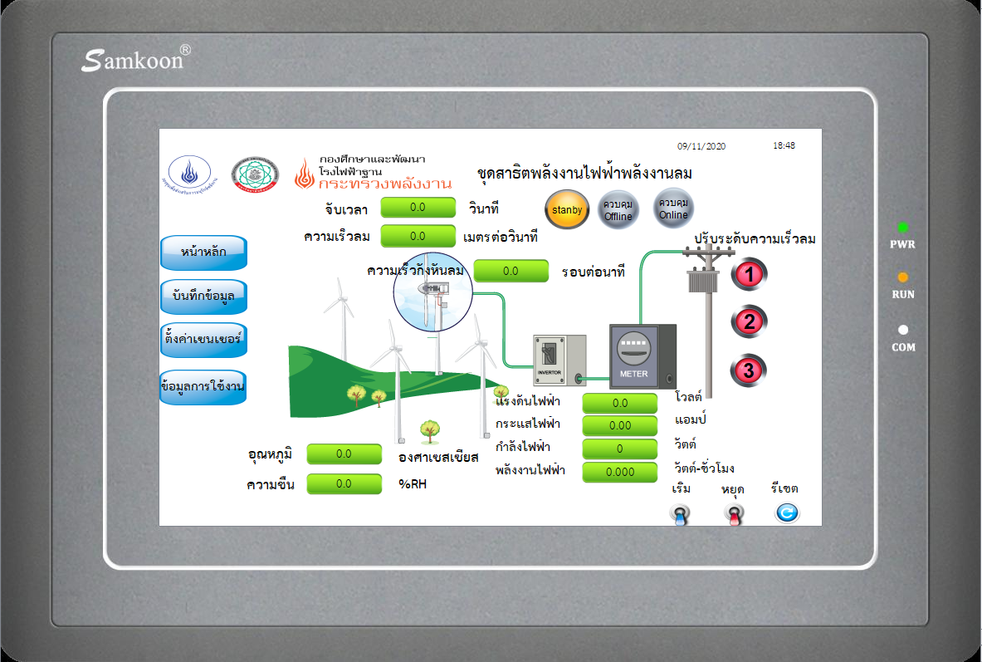

7

5

2

1

6

3

4

1. ปรับระดับความเร็วลม

2. สถานะการเชื่อมต่อ

3. ส่วนควบคุมการ เริ่ม หยุด และรีเซต

4. แสดงผลค่าทางไฟฟ้า

แรงดันไฟฟ้า (โวลต์)

กระแสไฟฟ้า (แอมป์)

กำลังไฟฟ้า (วัตต์)

พลังงานไฟฟ้า (วัตต์ - ชั่วโมง)

5. แสดงผลความเร็วลม

6. แสดงผลอุณหภูมิและความชื้น

7. แสดงผลความเร็วกังหันลม

**Web application**

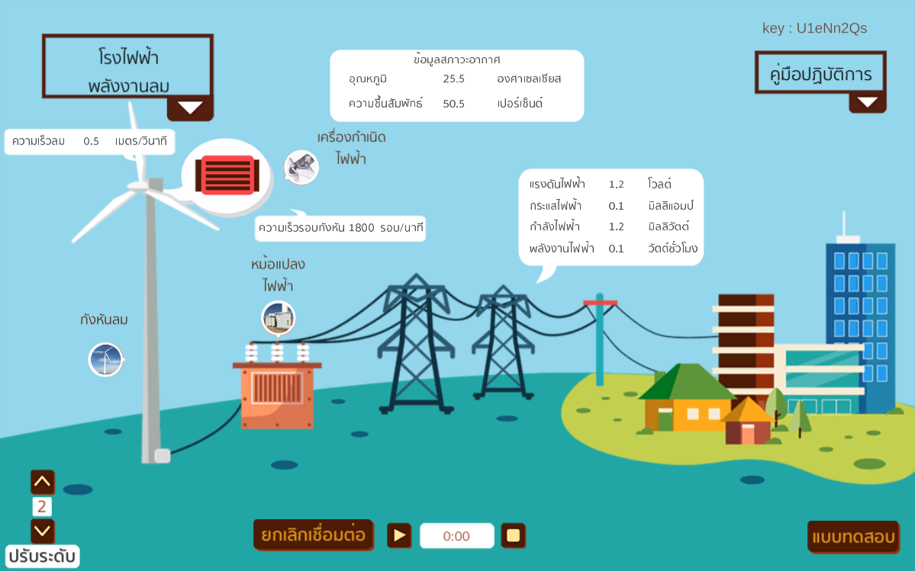

10

9

6

5

8

7

3

4

1

2

1. ปุ่มปรับระดับความเร็วลม

2. ปุ่มกดเชื่อมต่อกับชุดแลปสาธิต เริ่ม หยุด และแสดงผลเวลา

3. แสดงผลความเร็วรอบกังหัน

4. แบบทดสอบ

5. แสดงผลอุณหภูมิและความชื้น

6. แสดงผลค่าทางไฟฟ้า

แรงดันไฟฟ้า (โวลต์)

กระแสไฟฟ้า (แอมป์)

กำลังไฟฟ้า (วัตต์)

พลังงานไฟฟ้า (วัตต์ - ชั่วโมง)

7. คู่มือปฏิบัติการ

8. คีย์แสดงผลการจับคู่

9. ข้อมูลโรงไฟฟ้าพลังงานแสงอาทิตย์

10. แสดงผลความเร็วลม

**หลักการและทฤษฏี**

“พลังงานลม” เป็นพลังงานจากธรรมชาติที่สามารถนำมาใช้ประโยชน์ได้ โดยอาศัยเครื่องมือที่เรียกว่า

“กังหันลม” (Wind Mill) เป็นตัวสกัดกั้นพลังงานจลน์ของกระแสลม แล้วเปลี่ยนเป็นพลังงานกล จากนั้นจึงนำพลังงานกลที่ได้ไปใช้ประโยชน์ เช่น สูบน้ำหรือใช้ผลิตไฟฟ้า เป็นต้น กังหันลมที่ใช้กันมากในประเทศไทยตั้งแต่อดีตถึงปัจจุบัน ได้แก่ กังหันลมแบบใบกังหันไม้ ใช้สำหรับวิดน้ำเข้านาข้าว กังหันใบเสื่อลำแพนใช้วิดน้ำเค็มเข้านาเกลือบริเวณจังหวัดสมุทรสงคราม และกังหันลมแบบใบกังหันหลายใบทำด้วยแผ่นเหล็กใช้สำหรับสูบน้ำลึก เช่น น้ำบาดาล น้ำบ่อ ขึ้นไปเก็บในถังกักเก็บ

**หลักการทำงาน**

การผลิตกระแสไฟฟ้าโดยพลังงานลมสามารถผลิตกระแสไฟฟ้าได้โดยกังหันลมจะรับพลังงานจลน์จากการเคลื่อนที่ของลม(จากพัดลม)และเปลี่ยนให้เป็นพลังงานกล(มอเตอร์ไฟฟ้า)โดยตรง จากนั้นจึงนำพลังงานกลที่ได้มาขับเครื่องกำเนิดไฟฟ้า ซึ่งต่อเพลาเข้ากับแกนของกังหันลมผลิตเป็นพลังงานไฟฟ้า ดังแสดงในรูปการผลิตไฟฟ้าด้วยพลังงานลม

**รูปที่ 1.** การผลิตไฟฟ้าจากกังหันลม

ระบบผลิตไฟฟ้าด้วยพลังงาน ประกอบด้วย ส่วนประกอบที่สำคัญ 3 ส่วน คือ

1) กังหันลม เป็นอุปกรณ์ที่เปลี่ยนพลังงานจลน์ของกระแสลมให้เป็นพลังงานกล กังหันลมแบ่งออกเป็นประเภทใหญ่ ๆ ได้ 2 แบบ คือ

1.1) กังหันลมชนิดแกนหมุนแนวตั้ง (Vertical Axis Wind Turbine) เป็นกังหันลมที่มีแกนหมุนตั้งฉากกับพื้นราบหรือตั้งฉากรับทิศทางการเคลื่อนที่ของลม โดยมีใบพัดยึดติดขนานกับแกนหมุน ทำหน้าที่รับแรงลมที่เคลื่อนตัวมากระทบทำให้เกิดการหมุนของใบพัด โดยสามารถรับแรงลมในแนวนอนได้ทุกทิศทาง อย่างไรก็ดีกังหันลมชนิดนี้ไม่ค่อยได้รับความนิยมใช้ในเชิงพาณิชย์ โดยมีการใช้งานอยู่ประมาณร้อยละ 25 ของกังหันลมที่มีใช้งานอยู่ในปัจจุบัน

1.2) กังหันลมชนิดแกนหมุนแนวนอน (Horizontal Axis Wind Turbine) เป็นกังหันลมที่มีแกนหมุนขนานกับพื้นราบหรือขนานกับทิศทางการเคลื่อนที่ของลม โดยมีใบพัดยึดติดตั้งฉากกับแกนหมุน ทำหน้าที่รับแรงลมที่เคลื่อนตัวมากระทบทำให้เกิดการหมุนของใบพัด โดยกังหันลมชนิดแกนหมุนแนวนอนแบบสามใบพัดซึ่งมีการพัฒนามาอย่างต่อเนื่อง เป็นกังหันลมที่ได้รับความนิยมใช้งานในเชิงพาณิชย์อย่างแพร่มากที่สุดถึง ร้อยละ 75 ของกังหันลมที่มีการใช้งานในปัจจุบัน

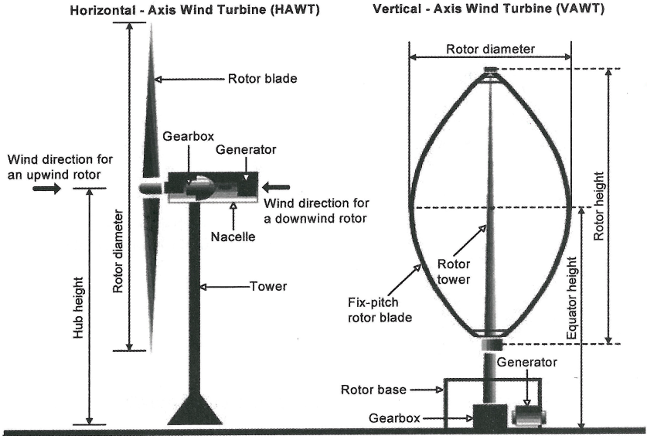

**รูปที่ 2.** กังหันลมแนวแกนนอนและแนวแกนตั้ง

2) เครื่องกำเนิดไฟฟ้า (Generator) ทำหน้าที่แปลงพลังงานกลที่ได้รับเป็นพลังงานไฟฟ้า มีใช้ 2 ประเภท คือ

2.1) เครื่องกำเนิดไฟฟ้ากระแสตรง (DC Generator) เป็นเครื่องกำเนิดไฟฟ้าที่ผลิตกำลังไฟฟ้าในรูปแบบของกระแสตรง แบ่งออกเป็น 4 ประเภท ได้แก่ เครื่องกำเนิดไฟฟ้ากระแสตรงแบบอนุกรม แบบขนาน แบบผสม และแบบกระตุ้นแยก เป็นต้น

2.2) เครื่องกำเนิดไฟฟ้ากระแสสลับ (AC Generator) แบ่งออกเป็น 2 ประเภทใหญ่ๆ คือ เครื่องกำเนิดไฟฟ้าแบบกระแสสลับแบบซิงโครนัส (Synchronous Generator) และเครื่องกำเนิดไฟฟ้ากระแสสลับแบบเหนี่ยวนำ (Induction generator)

3) อุปกรณ์ไฟฟ้า (Electrical equipment) คืออุปกรณ์สายส่งกระแสไฟฟ้านับจากเครื่องกำเนิดไฟฟ้าลงไปตามเสาสูง ตลอดไปจนถึงกล่องควบคุมจากกังหันไปจนถึงผู้ใช้ไฟฟ้า กระบวนการของการกำเนิดไฟฟ้ามาจากลมและแปรเปลี่ยนไปเป็นกระแสไฟฟ้าไปสู่บ้านเรือน ร้านค้า ธุรกิจ อุตสาหกรรม ฯลฯ

**ประสิทธิภาพของกังหันลม**

กำลังไฟฟ้าและพลังงานที่ผลิตได้จากพลังงานลมเป็นสัดส่วนกับความเร็วกระแสลมยกกำลังสาม

ดังสมการ

$P\left(kW\right)=\frac{1}{2}ρ A V^{3}$ (1)

$W\left(kWh\right)=\frac{1}{2}ρ A V^{3}×h$ (2)

โดยที่

***P*** คือ กำลังงานจากกังหันลม หน่วยเป็น kW

***W*** คือ ปริมาณพลังงานไฟฟ้าที่ผลิตได้ หน่วยเป็น kWh

*ρ* (rho) คือ ความหนาแน่นของอากาศ ซึ่งมีค่า 1.165 kg/m3 ที่อุณหภูมิ 30°C และระดับน้ำทะเลปานกลาง

***V*** คือ ความเร็วของกระแสลม

***A*** คือ พื้นที่หน้าตัดของกังหันลม

***h*** คือ จำนวนชั่วโมงที่ผลิตไฟฟ้าได้

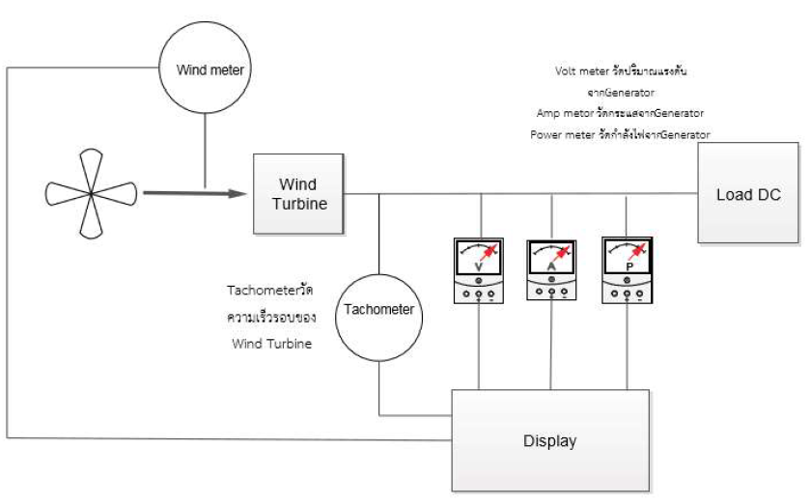

**ข้อดี-ข้อจำกัดของการผลิตไฟฟ้าจากพลังงานลม**

ข้อดีและข้อจำกัดของการผลิตไฟฟ้าจากพลังงานลม สามารถสรุปได้ดังตารางดังนี้

|  |  |
| --- | --- |
| **ข้อดี** | **ข้อจำกัด** |
| 1. เป็นแหล่งพลังงานที่ได้จากธรรมชาติ ไม่มีต้นทุน  2. เป็นพลังงานสะอาด และเป็นแหล่งพลังงานที่ไม่มีวันหมดสิ้น  3. ไม่กินเนื้อที่ ด้านล่างยังใช้พื้นที่ได้อยู่  4. มีแค่การลงทุนครั้งแรก ไม่มีค่าเชื้อเพลิง  5. สามารถใช้ระบบไฮบริดเพื่อให้เกิดประโยชน์สูงสุด คือ กลางคืนใช้พลังงานลมกลางวันใช้พลังงานแสงอาทิตย์ | 1. ลมในประเทศไทยมีความเร็วค่อนข้างต่ำ  2. พื้นที่ที่เหมาะสมมีจำกัด  3. ขึ้นอยู่กับสภาวะอากาศ บางฤดูอาจไม่มีลม  4. ต้องใช้แบตเตอรี่ราคาแพงเป็นแหล่งเก็บพลังงาน  5. ขาดเทคโนโลยีที่เหมาะสมกับศักยภาพลมในประเทศ และขาดบุคคลากรผู้เชี่ยวชาญ |

**ขั้นตอนการใช้งาน**

1. เสียบปลั๊กแหล่งจ่ายไฟฟ้ากระแสสลับ 220 โวลต์ให้กับชุดแลปสาธิต

2. ดำเนินการเปิดเบรกเกอร์ตัดต่อไฟฟ้าไปอยู่ตำแหน่ง ON

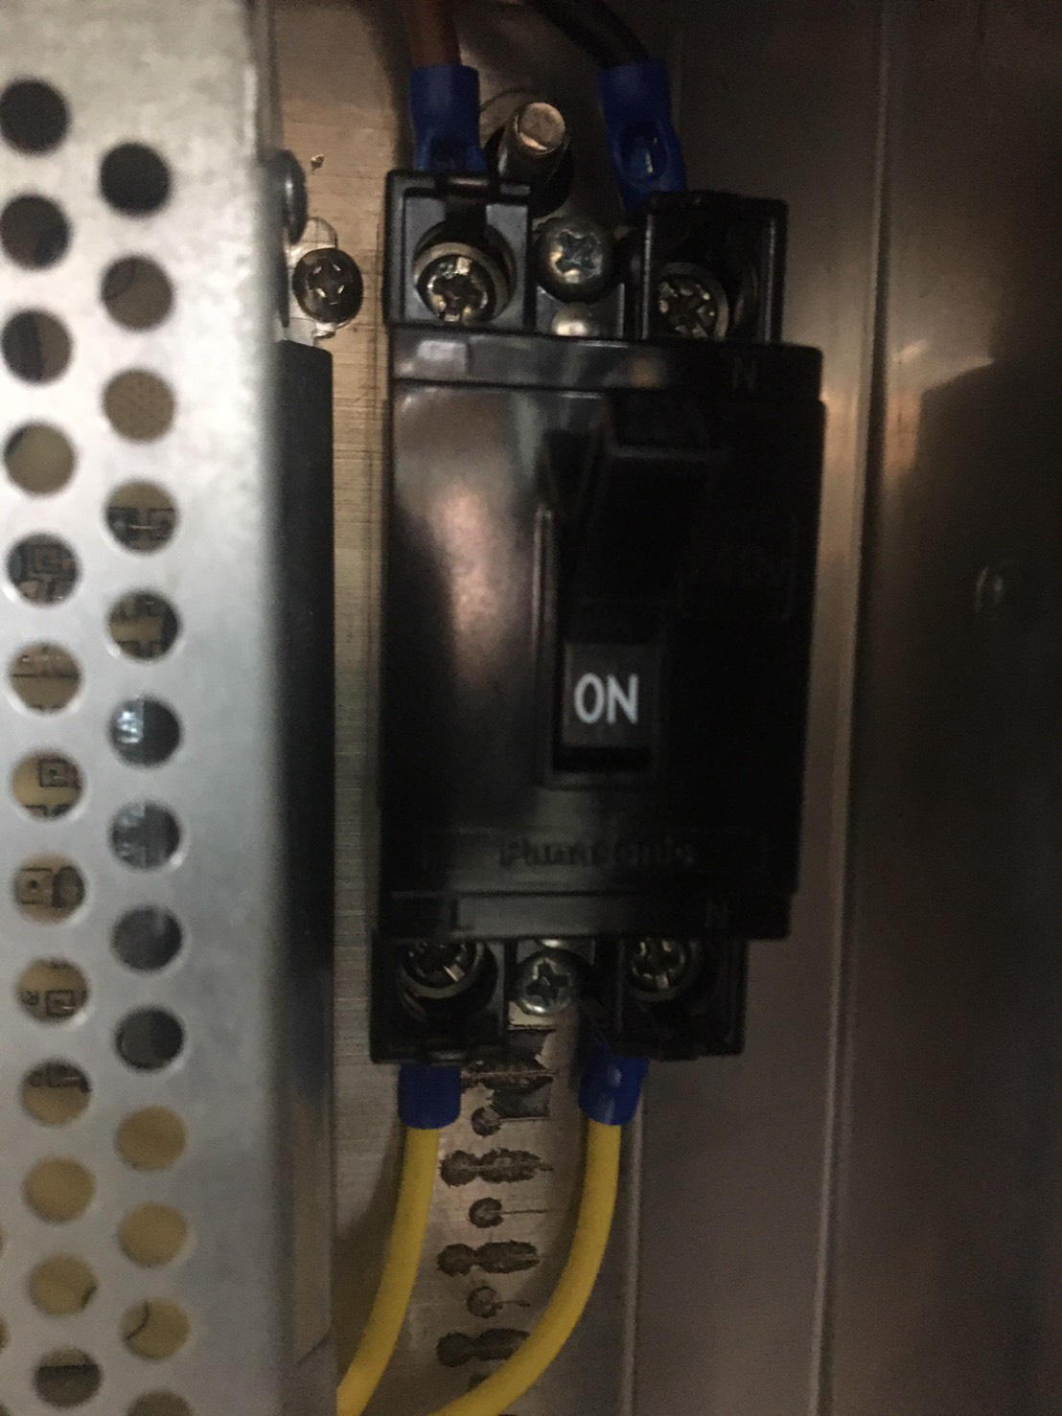

3. บิดสวิชท์ไปยังตำแหน่ง ON ด้านขวา

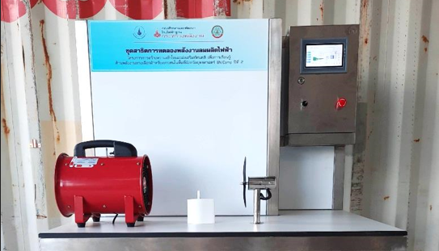

4. เข้า Web application URL :

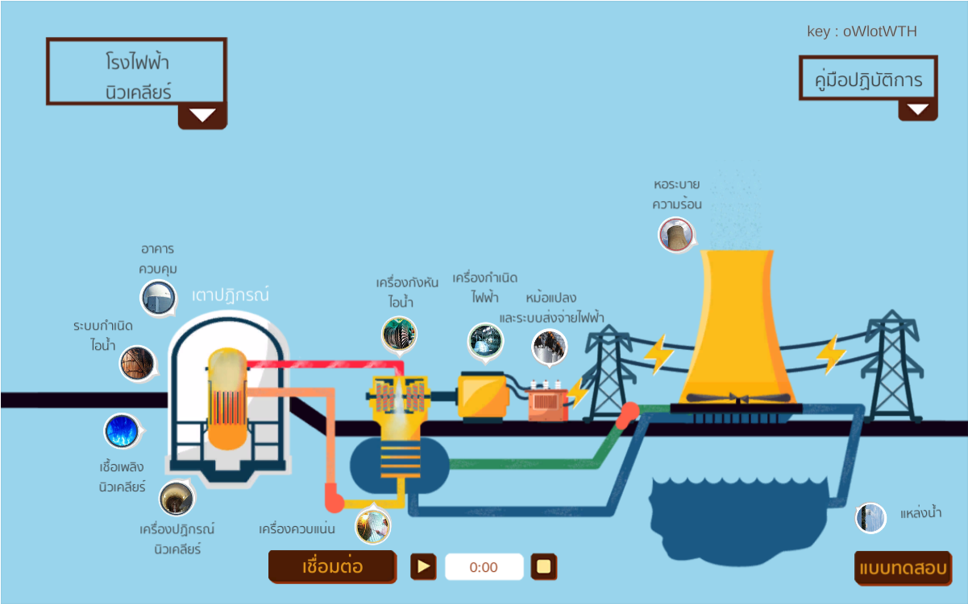

และกดปุ่มเชื่อมต่อ กรณีมีการเชื่อมต่ออยู่จะมีหน้าต่างแจ้งเตือน

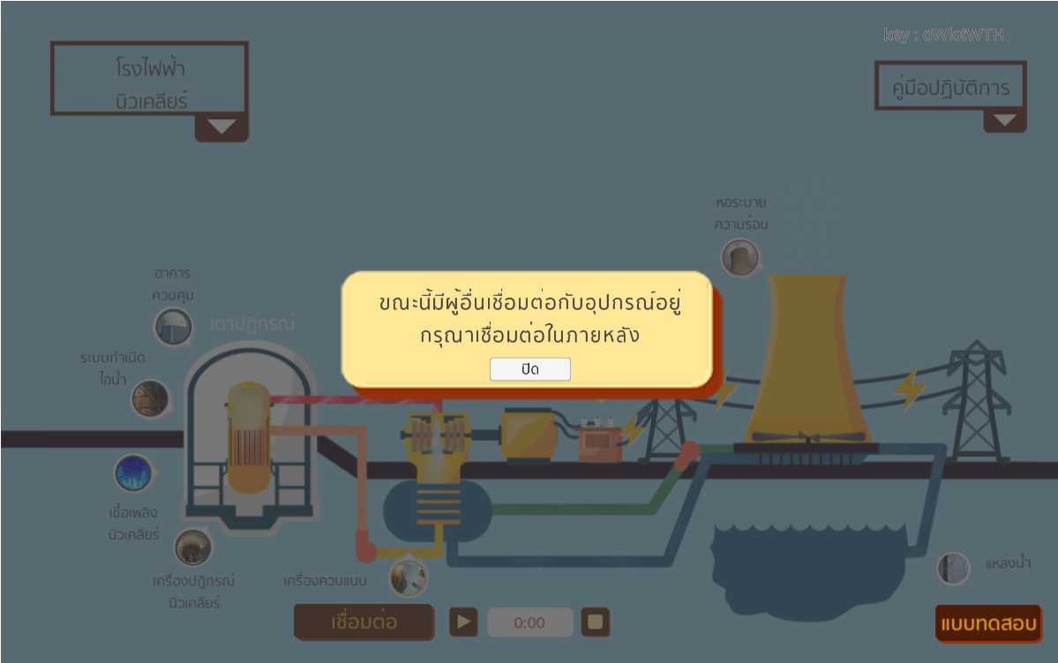

เมื่อเชื่อมต่อได้แล้วจะแสดงผลค่าต่าง ๆ และคีย์การเชื่อมต่อ

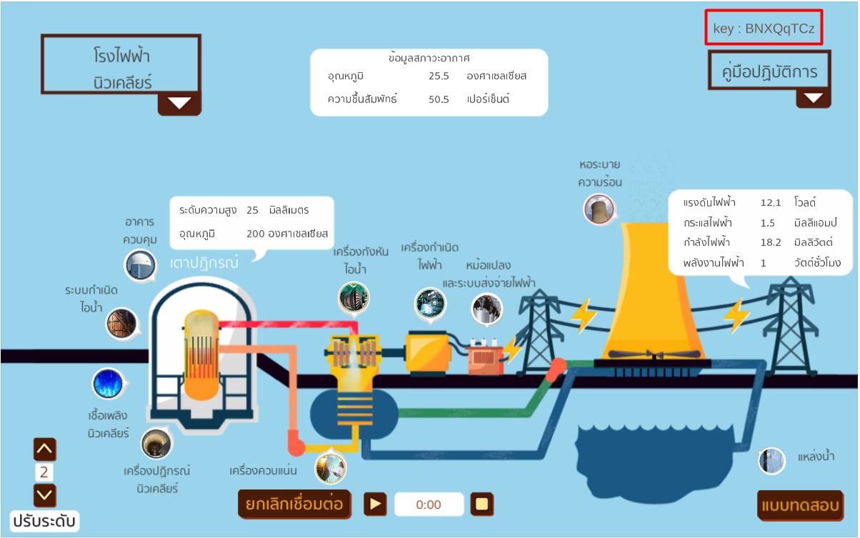

และสถานะการเชื่อมต่อที่หน้าจอแสดงผลที่ชุดแลปสาธิตขึ้นสถานะ connect

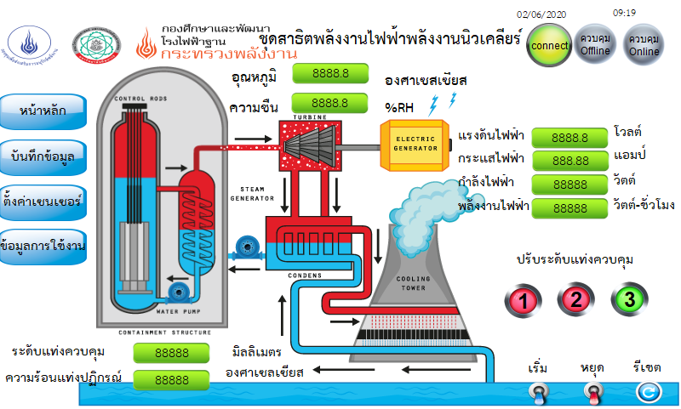

5. กดปุ่มควบคุม On line เพื่อให้ควบคุมการทำงานผ่าน web application

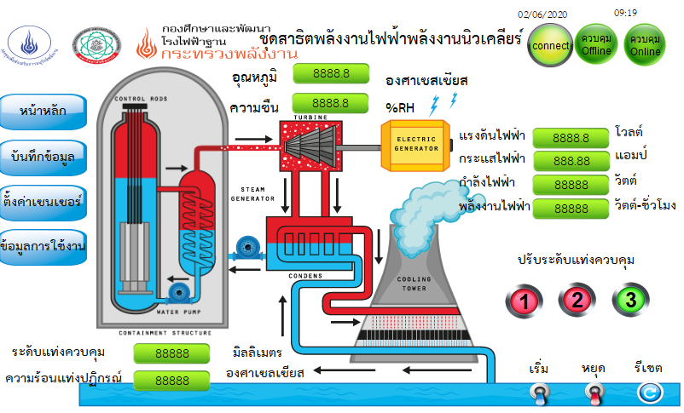

6. เริ่มการทดลองโดยกดปุ่มเริ่มการทำงาน เวลาการทำการทดลองจะเริ่มจับเวลา

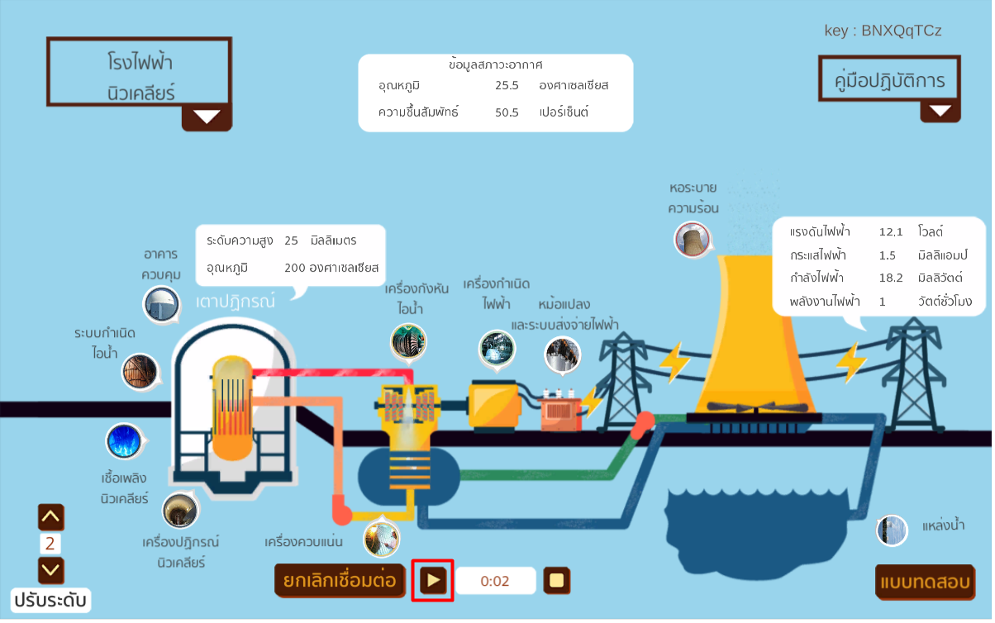

7. เมื่อทำการทดลองเสร็จให้กดหยุด และกดยกเลิกการเชื่อมต่อ

**วัตถุประสงค์**

1. เพื่อศึกษาการทำงานของพลังงานลม

2. เพื่อศึกษาความสัมพันธ์ระหว่างความเร็วลมกับกำลังไฟฟ้าที่ผลิตได้จากพลังงานลม

**วิธีการทดลอง**

1. เปิดพัดลม เลือกระดับความเร็วลมของพัดลมเพื่อจำลองกระแสลมพัดไปยังกังหัน

2. ในขณะที่กังหันลมหมุน เครื่องกำเนิดไฟฟ้าในกังหันลมทำงานและจ่ายกระแสไฟฟ้าออกมา กระแสไฟฟ้าไหลเข้าเครื่องวัดค่าแรงดัน กระแสไฟและกำลังไฟฟ้า ทำการบันทึกค่า

3. กระแสไฟฟ้าที่ได้จะถูกประจุลงแบตเตอรี่ที่อยู่ภายในตู้ควบคุม

4. ทำตามข้อ 1, 2 และ 3 โดยการปรับระดับความเร็วลมเพิ่มขึ้น กำหนดระยะเวลาในการทดลองเพิ่มขึ้น ทำการทดลองครั้งละ 3 ซ้ำ และบันทึกผลการทดลอง

**ตารางบันทึกผลการทดลอง**

|  |  |  |  |  |  |  |  |
| --- | --- | --- | --- | --- | --- | --- | --- |
| **ลำดับ** | **ความเร็วลม**  **(m/s)** | **ระยะเวลา** | | **กำลังไฟฟ้าที่ผลิตได้**  **(W)** | **พลังงานไฟฟ้าที่ผลิตได้**  **(kW-h)** | **กำลังลม**  **(W)** | **ประสิทธิภาพของระบบ**  **(%)** |
| **(นาที)** | **(ชั่วโมง)** |
| 1 |  |  |  |  |  |  |  |
| 2 |  |  |  |  |  |  |  |
| 3 |  |  |  |  |  |  |  |
| 4 |  |  |  |  |  |  |  |
| 5 |  |  |  |  |  |  |  |
| 6 |  |  |  |  |  |  |  |
| 7 |  |  |  |  |  |  |  |
| 8 |  |  |  |  |  |  |  |
| 9 |  |  |  |  |  |  |  |
| 10 |  |  |  |  |  |  |  |
| 11 |  |  |  |  |  |  |  |
| 12 |  |  |  |  |  |  |  |

หมายเหตุ: ปริมาณพลังงานไฟฟ้าที่ผลิตได้ = กำลังไฟฟ้า (กิโลวัตต์) x เวลา (ชั่วโมง)

**การวิเคราะห์ผลการทดลอง**

.............................................................................................................................................................................. ..............................................................................................................................................................................

..............................................................................................................................................................................

..............................................................................................................................................................................

..............................................................................................................................................................................

..............................................................................................................................................................................

..............................................................................................................................................................................

..............................................................................................................................................................................

..............................................................................................................................................................................

..............................................................................................................................................................................

.............................................................................................................................................................................. ..............................................................................................................................................................................

**สรุปผลการทดลอง**

..............................................................................................................................................................................

..............................................................................................................................................................................

..............................................................................................................................................................................

..............................................................................................................................................................................

..............................................................................................................................................................................

..............................................................................................................................................................................

..............................................................................................................................................................................

..............................................................................................................................................................................

..............................................................................................................................................................................

..............................................................................................................................................................................

..............................................................................................................................................................................

..............................................................................................................................................................................

..............................................................................................................................................................................